СВЕДЕНИЯ ИЗ РЕЕСТРА ПУСТУЮЩИХ ДОМОВ

Номер записи | г. Бобруйск, Первомайский район
23
Адрес жилого дома:
Ул. Герцена, 19
Инвентарный номер |  | 710/С-8170
Дата государственной регистрации в едином государственном регистре недвижимого имущества, прав на него и сделок с ним |  |  |  |  | 06.12.1989
Площадь жилого дома | 39,8/28,57 кв.м. | Размер | 5,53*4,52 |  | Дата ввода |  | 1948
Материал стен | кирпичный | Этажность | 1 |  | Подземная этажность |  | -
Составные части и принадлежности (в том числе хозяйственные и иные
постройки), степень их износа
Срок непроживания в жилом доме: более 5 лет
Сведения о земельном участке:
не оформлен
Основание включения жилого дома в реестр ветхих домов
Наименование документа |  |  |  | Дата |  | Номер |  | Дата внесения записи в реестр
Решение администрации Первомайского района г. Бобруйска |  |  |  | 11.11.2022 |  | 24-9 |  | 14.11.2022

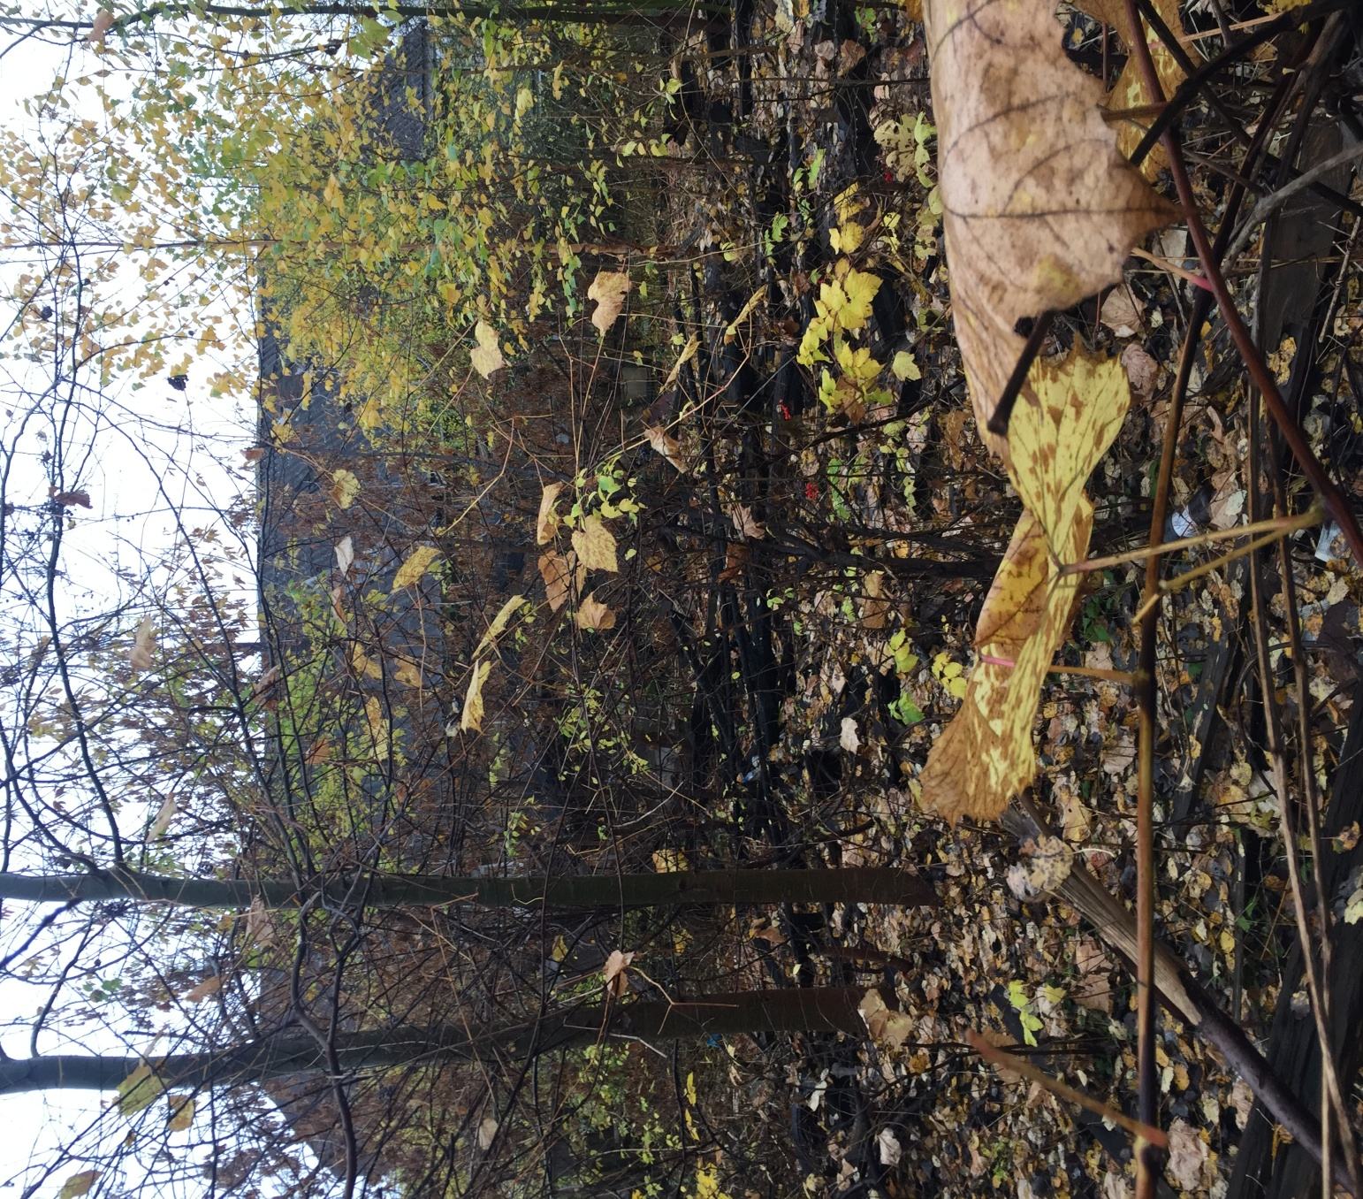

Собственники, иные лица, имеющим право владения и пользования вышеуказанным жилым домом вправе до получения извещения о подаче местным исполнительным и распорядительным органом заявления в суд о признании указанного жилого дома бесхозяйным и передаче его в собственность административно-территориальной единицы:
подать в администрацию Первомайского района г. Бобруйска (ул. Ульяновская, 54/24) уведомление о намерении использовать жилой дом для проживания, а также принять меры по приведению жилого дома и земельного участка в пригодное для их использование состояние;
произвести его отчуждение.
Интересующую информацию можно получить в администрации Первомайского района г. Бобруйска по адресу: 213810 г. Бобруйск, ул. Ульяновская, 54/24 кабинет 212, контактный телефон тел. 8 0225 77 75 26. Адрес электронной почты: gkh@apr.gov.by

